**Příloha č. 1 k obecně závazné vyhlášce o místním poplatku za užívání veřejného prostranství**

**Veřejné prostranství určené pro prodej - Kasejovice**

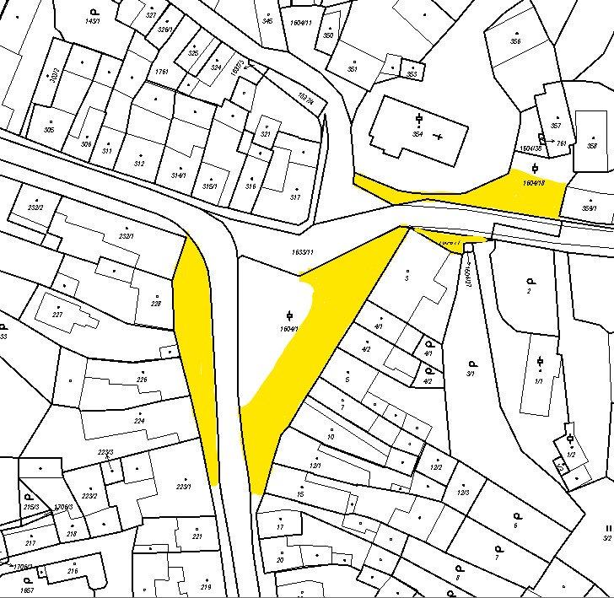

**Veřejné prostranství pro ostatní účely uvedené ve vyhlášce**

**Kasejovice – 1. část**

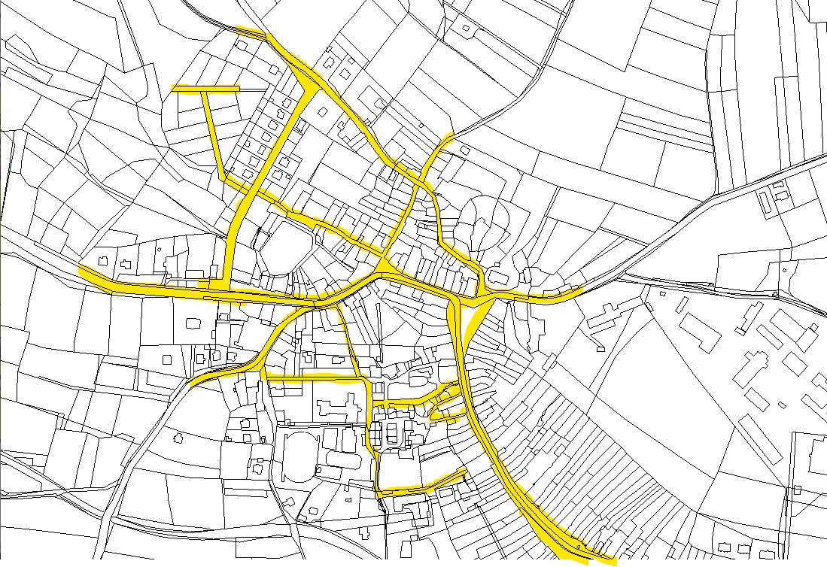

**Kasejovice – 2. část**

